COMMUNIQUE DE PRESSE

Paris, le 31 janvier 2022
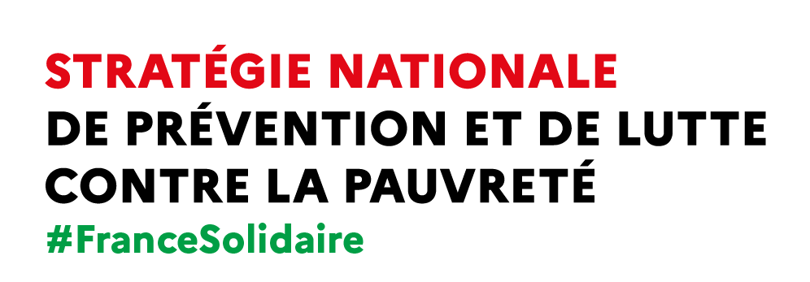

Accès aux soins dans les territoires défavorisés :
26 structures vont préfigurer le modèle de la « santé participative » dès le 1er mars 2022

Olivier Véran, ministre des Solidarités et de la Santé et Nadia Hai, ministre déléguée chargée de la Ville, ont lancé le 1er août une expérimentation d’ampleur pour inscrire la « santé participative » dans notre système de santé. Aux 6 structures déjà entrées dans l’expérimentation, s’ajoutent au 1er mars 20 nouvelles qui vont préfigurer ce modèle innovant pour l’accès aux soins des habitants des territoires défavorisés.

Les centres et maisons de santé « participatifs » sont particulièrement adaptés à la prise en charge des populations des territoires défavorisés, généralement éloignées du soin. En allant-vers les usagers, en mettant en place des espaces de parole, des actions de médiation en santé, avec des services d’interprétariat professionnel, ces structures apportent un accompagnement à la fois médical, psychologique et social aux habitants, en les rendant acteurs de leur santé.

C’est pourquoi le Gouvernement promeut dans le cadre de la Stratégie nationale de prévention et de lutte contre la pauvreté le développement de cette offre de « santé participative », qui débute par une expérimentation d’ampleur pour inscrire ces structures dans un équilibre financier pérenne et soutenable, nécessaire pour leur développement.

Grâce à un budget inédit de 30 millions d’euros, 26 centres et maisons de santé, situés en quartiers prioritaires de la politique de la ville ou à proximité (quartiers vécus), vont ainsi tester en conditions réelles le modèle économique de la « santé participative » pendant deux ans, en vue de sa généralisation (liste ci-après).

Le Gouvernement souhaite ainsi créer les conditions de déploiement de ce modèle d’avenir pour l’accès aux soins, et atteindre l’objectif de 60 centres et maisons de santé participatifs en 2024.

« La première des solidarités, c’est l’accès de tous à la santé, sur tout notre territoire. L’accès aux soins fait partie depuis le premier jour de l’action de ce Gouvernement – à travers la création la complémentaire santé solidaire ou la mise en place du reste à charge 0. C’est aussi un axe majeur de la stratégie nationale de prévention et de lutte contre la pauvreté. Les structures de santé participatives que nous déployons sont une réponse éprouvée et adaptée à des populations qui ont besoin de se soigner mais qui se trouvent éloignées de notre système de santé pour de nombreuses raisons. C’est une méthode nouvelle, au croisement du sanitaire et du social, que nous mettons en place » a déclaré Olivier Véran, ministre des Solidarités et de la Santé

Pour Nadia HAI, ministre chargée de la Ville : « Les structures de « santé participative » s’inscrivent dans la lignée de notre méthode « d’aller vers » dans les quartiers : donner les moyens aux acteurs de terrain de faire ce dernier kilomètre, gage d’efficacité de l’action publique.
La crise sanitaire que traverse notre pays a particulièrement montré que la santé et l’accompagnement social doivent travailler main dans la main, et encore davantage dans les territoires qui souffrent encore trop de difficultés d’accès aux soins. La « santé participative » apporte une solution concrète à cette difficulté et à la désertification dont souffrent les habitants des quartiers depuis une décennie. »

Ministère des Solidarités et de la Santé :
sec.presse.solidarites-sante@sante.gouv.fr

Ministère de la Cohésion des territoires et des Relations avec les collectivités territoriales :
communication.nh@cohesion-territoires.gouv.fr

Délégation interministérielle de prévention et de lutte contre la pauvreté :
sec.presse.pauvrete@sante.gouv.fr

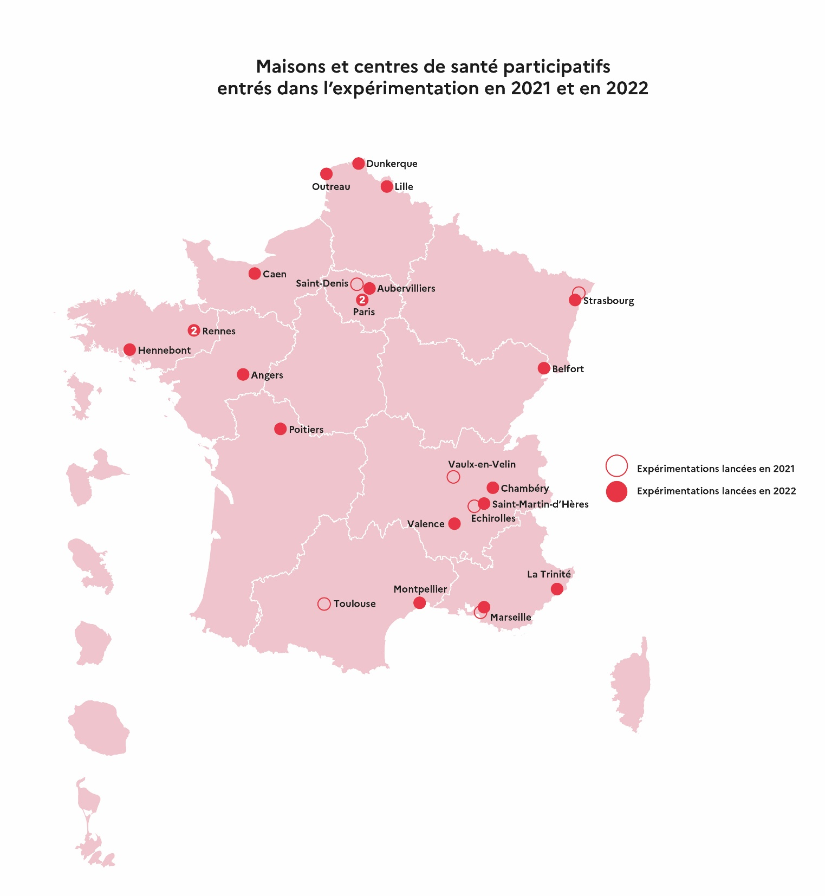

Au 1er août 2021 :

Région Auvergne-Rhône-Alpes :
Village 2 Santé (Echirolles – 38)
Santé Commune (Vaulx-en-Velin – 69)

Région Grand-Est :
La Maison urbaine de santé du Neuhof (Strasbourg – 67)

Région Île-de-France :
ACSBE La Place Santé (St Denis – 93)

Région Occitanie :
La Case de Santé (Toulouse – 31)

Région Provence-Alpes-Côte d’Azur :
Le Château en santé (Marseille – 13)

Au 1er mars 2022 :

Région Auvergne-Rhône-Alpes :
Diaconat Protestant (Valence – 26)
Pôle Santé Chambéry (Chambéry – 73)
Pôle de Santé Interprofessionnel de St Martin d’Hères (St Martin d'Hères – 38)

Région Bourgogne-Franche-Comté :
Agir Ensemble Pour Notre Santé – Centre de santé Léon Blum (Belfort – 90)

Région Bretagne :
Centre de santé Stétho’Scop (Hennebont – 56)
Centre de santé du Blosne (Rennes – 35)
Avenir Santé Villejean Beauregard – Maison de santé pluriprofessionnelle Rennes Nord-Ouest (Rennes – 35)

Région Grand-Est :
Maison de Santé de Hautepierre (Strasbourg – 67)

Région Hauts-de-France :
Centre de Santé Abej Solidarité (Lille – 59)
Maison de santé pluriprofessionnelle du Kruysbellaert (Dunkerque – 59)
Maison de santé pluriprofessionnelle SISA Montsoleil (Outreau – 62)

Région Île-de-France :
Centre municipal de santé « La Fabrique de Santé » (Aubervilliers – 93)
Maison de Santé pluriprofessionnelle Mathagon (Paris – 75)
Maison de Santé Pyrénées-Belleville – SISA des Envierges (Paris – 75)

Région Nouvelle Aquitaine :
Association de gestion du Centre de santé des 3 Cités (Poitiers – 86)

Région Normandie :
Pôle Santé Libéral et Ambulatoire de la Grâce de Dieu (Caen – 14)

Région Occitanie :
Human Santé (Montpellier – 34)

Région Provence-Alpes-Côte d ’Azur :
SISA Maison de Santé de l’Olivier (La Trinité – 06)
Maison de Santé pluriprofessionnelle Peyssonnel (Marseille – 13)

Région Pays de la Loire :
Maison de Santé pluriprofessionnelle des Hauts de Saint-Aubin (Angers – 49)

